様式第9号
事故発生状況報告書
別紙交通事故証明書に補足して下記のとおり報告いたします。
甲  ・同乗  ｛  ・その他  相手方 | 氏 名  （電話） |  |  |  |  |  |  |  |  |  | 乙  被害者 |  |  |  | 氏 名  （電話） |  |  |  |  |  |  |  |  |  |  |  | 該当を○で囲んで下さい。
運転 甲車
歩行 甲車以外の車
速 度 | ㎞／h（制限速度 ㎞／h）、甲車以外の車 ㎞／h（制限速度 ㎞／h）
天 候 | 晴・曇・雨・雪・霧 |  |  |  |  |  |  |  |  | 交通状況 |  |  |  |  |  | 混雑・普通・閑散 |  |  |  |  |  |  |  |  | 明 暗 |  |  |  |  |  | 昼間・夜間・明け方・夕方
道路状況 |  | 良い ある  見通し 歩道 （両・方）  悪い ない |  |  |  |  |  |  |  |  |  |  |  |  |  |  |  |  |  |  |  | 道 路 幅 |  |  |  |  |  |  | 甲 車 側（ ｍ）  甲車以外の車側（ ｍ）
事故現場における自動車と被害者との状況を図示して下さい。 | 事故発生状況略図（道路幅をｍで記入して下さい。）
事故現場における自動車と被害者との状況を図示して下さい。 |  |  |  |  |  |  |  |  |  |  |  |  |  |  |  |  |  |  |  |  |  |  |  |  |  |  |  |  |  |  |  |  |  | 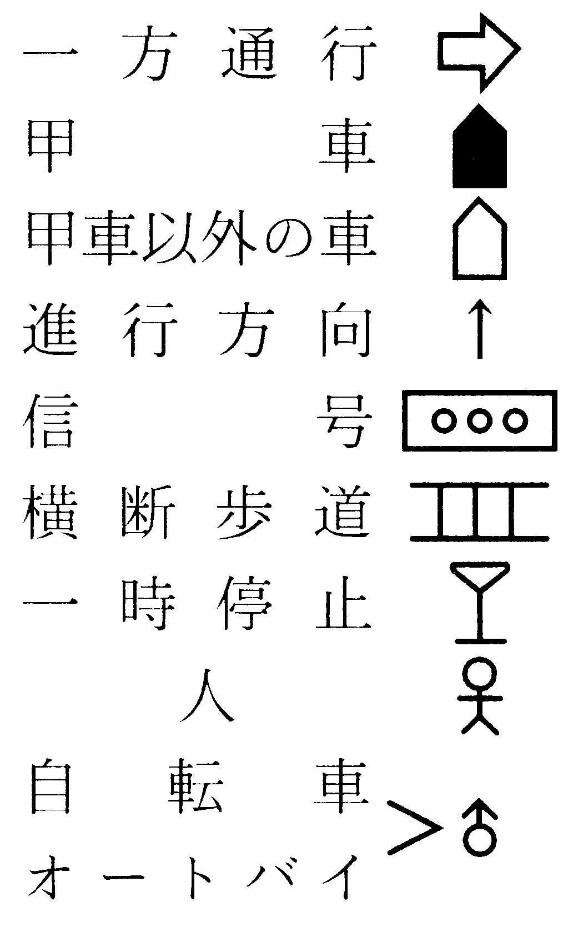
上記図の説明を書いて下さい。
年 月 日
報告者 甲との関係（ ） 氏名
乙との関係（ ）

